基于专利地图的我国汽车产业区域合作与专利布局研究
蒋贵凰 纪雪洪 李晨光

（北方工业大学 经济管理学院，北京 100144）

摘要: 汽车产业是专利密集型产业的典型代表,现已成为专利增速最快，备受研究关注的产业。我国要成为汽车产业强国，基于研究热点的区域合作和技术创新战略布局具有重要意义。研究分别利用我国2007-2016年汽车产业专利申请数据和2016-2017年汽车产业最新申请的发明专利数据，基于文献计量和文本挖掘法，绘制相应专利地图，分析我国汽车产业技术创新现状，区域分布与合作情况，技术研发热点和未来发展趋势。指出我国汽车产业在过去十年技术研发水平显著提升，但区域合作仍显不足，应以区域发展政策为契机，围绕优势技术和龙头企业，构建共性技术平台推动汽车产业的区域性合作。并围绕自动化、智能化、环保性和安全性在汽车产业相关领域进行专利战略布局。
关键词：汽车产业；专利分析；专利地图；技术创新；区域合作；专利布局
中图分类号：F273.1
文献标识码：A

Research on Regional Cooperation and Patent Layout of China Automobile Industry Based on Patent Map Analysis
Jiang Gui-huang Ji Xue-hong Li Chen-guang

（Economics and Management School，North China University of Technology, Beijing， 100144）

Abstract：The automobile industry is one of the typical patent-intensive industries. It has become the fastest growing industry in patent output and get much research concerned. It is of great significance to develop regional cooperation and technological innovation strategic layout based on the hot spots for China, which has potential to become one of the strongest country in automobile industry. In this paper, we collected 2007-2016 patent application data and 2016-2017 latest invent patent application data of automobile industry from China Patent Database, drew the corresponding patent map based on bibliometrics and text mining method, and then analyzed the status of technological innovation, regional distribution and cooperation, development hotspots and future development trends of China's automobile industry. It was found that the technology research ability of China's automobile industry has improved significantly over the past decade, but the regional cooperation was still insufficient. The automobile industry should seize the opportunity of regional development policy, around the technology advantages and leading enterprises, construct technology platform to promote regional cooperation. And should make thoughtful patent strategy layout focus on the automation, intelligence, environmental protection and security in the automotive industry.

Keywords：automobile industry；patent analysis； patent map； technological innovation； regional cooperation；patent layout

专利密集型产业是影响国家经济发展，关系国家未来综合竞争实力的核心支柱型产业^{[1]}。汽车产业是专利密集型产业的典型代表，汤森路透基于全球专利创新数据分析显示，汽车产业的专利申请数量在十二大技术领域中排名第三，仅次于计算机及外围设备领域和电信领域，且近年增速最快^{[2]}。未来汽车将以技术为中心实现机械主导模式向软件主导模式的转变，成为技术含量最高的消费品。中国汽车作为世界汽车产业重要组成部分，在过去的二十年通过与外资企业合作和自主品牌创新，得到了飞速发展^{[3]}，经历过从小到大的转变，正逐步实现由弱到强的巨大跨越。目前，中国汽车市场不仅发展快，消费也快，市场年均增长率高达7%左右，且随着我国城镇居民人均可支配收入的不断增加，乡镇人口比例的逐渐上升，可以预计未来的很长一段时间内我国汽车市场的需求依然强劲，这对我国自主品牌完成从“中国制造”到“中国创造”的转变提供了机遇。赵福全指出我国汽车产业有望在2020-2025年进入世界汽车工业第二阵营，2035年跨入汽车强国第一阵营的门槛^{[4]}，但这一目标的实现对提升我国汽车自主品牌企业的技术创新能力将有更高一层次的要求。我国汽车企业要提升自主创新能力，缩小与国外知名汽车企业间的差距，离不开专利的积累^{[5]}。随着我国知识产权制度的不断健全和企业知识产权意识的不断增强，专利亦成为一个行业最核心、最先进的技术创新成果，具有代表性、客观性、全面性和实用性。通过专利信息分析，可以很好地了解一个行业的创新现状和创新能力。专利地图（Patent Map）以图形形式对专利信息分析结果予以显示，使复杂信息变得直观易懂^{[6]}，目前已被广泛应用于具体技术领域的专利分布、研究热点和技术态势分析，并认为是发现潜在技术机遇的有效工具^{[7]}。为了了解我国汽车产业技术创新能力处于什么水平，专利布局是否合理，区域合作如何开展，未来技术创新战略如何定位，研究方向如何选择等问题，基于我国汽车产业专利数据的分析和专利地图可视化显示具有重要意义。
1 研究方法和数据来源
专利信息分析和专利地图是相辅相成，密切相关的。目前专利信息分析方法主要包括以下三类：一是统计与文献计量法，对专利中结构性信息，如：专利号、申请日期、发行日期、引用情况、发明人、权利人、IPC分类号等，进行描述性统计^{[8]}；计算出相应的指标^{[9]}衡量创新能力；或对大量专利文献中的引文、专利权人、关键词等进行计量分析，预测技术发展的动态趋势^{[10]}。二是引文网络分析法，通过专利间的引用关系来监测技术的发展与演进^{[11]}，或检测专利侵权情况^{[12]}，以及指导跨学科技术的融合^{[13]}等。三是文本挖掘法，自Feldman（1995）将机器学习与统计分析相结合的数据挖掘技术运用到非结构化文本中^{[14]}，提出文本挖掘的概念后，文本挖掘技术得到快速发展, 并已应用于专利分析中。通过文本拆分、归纳提取、关键词识别、主题检测、分类、聚类等过程，从专利文献中抽取技术术语，提取关键词，挖掘关联关系，可有效识别研究热点和技术创新的知识与机遇^{[15,16,17]}。而在专利信息分析的可视化方面，专利地图以图、表、立体图形等形式^{[18]}，直观的展现出专利的信息特征和专利间的复杂关系，成为挖掘潜在技术信息的有力工具。随着信息处理和可视化技术的迅速发展，大部分专利信息分析结果都可以可视化为专利地图形式。
研究将专利文献计量统计和基于文本挖掘的关键词提取技术相结合，分析我国汽车产业技术创新现状；引入中国地图和社会网络分析工具，可视化分析我国汽车产业区域分布与合作状况；利用智慧芽（Patsnap）专利分析软件中3D聚类地图分层挖掘分析我国汽车产业技术研发热点和未来发展趋势。
由于专利申请日是申请人取得技术成果后开始寻求专利保护的日期，可以更客观反映专利申请技术的发展规律^{[19]}，因此研究采用专利申请数据做分析。有关汽车产业总体状况的分析，采用2007-2016年近十年的专利申请数据；在对技术研究现状的分析中，采用2007-2016年技术知识含量较高的发明申请类专利数据作为研究对象；而对研究热点与趋势的分析，采用2016年7月到2017年6月的最新发明专利数据。在我国专利数据库中以“汽车 or 机动车 or 客车 or 电动车”not“自行车 or 摩托车”为关键词对专利名称和摘要进行检索，去重后得到2007年1月1日至2016年12月31日相关专利429 207条，其中发明申请专利126 899条，占比29.57%；实用新型专利186 330条，占比43.41%；外观设计型专利115 978条，占比27.02%。2016年7月1日至2017年6月30日发明申请类专利15 568条。

2 汽车产业技术创新现状分析
专利申请数量可以反映创新产出情况，是衡量具体研究对象技术创新能力的重要指标之一。从时间趋势来看我国汽车产业专利产出总量一直呈上升态势，从2007年13 711件增长到2016年74 505件，年平均增长率高达21.7%。其中以2009-2012年增速最为显著，年平均增长率为35.9%。发明专利年产出量从2007年3 983件增长到2016年的22 539件，年平均增长率为21.8%，以2010-2013年增速最为显著，年平均增长率为31.8%，并于2012年超越外观设计专利产出。可见我国汽车产业已经经历过一段飞速成长期，技术创新能力有了明显的提升和较大的飞跃，但发明专利所占比例仍然偏低，在30%左右。
为了分析我国汽车产业目前创新的主要关注内容，研究将能够浓缩和提炼专利文献主要研究内容的关键词^{[20]}作为研究对象，基于关键词和术语的词频分析和关系分析，识别和描述专利文献的研究热点分布情况。利用Patsnap专利分析软件，从专利标题和摘要中提取语义关键词，以圆形图形式体现关键词出现的频率和关键词间的关系，在圆形图中，关键词所占空间份额和字体越大，其出现频率越高，外层关键词是内层关键词的进一步分解。图1为2007-2016年我国汽车产业发明专利生成的圆形图。
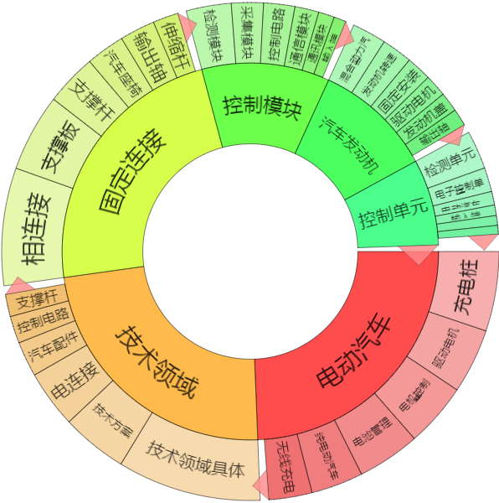
图1：我国汽车产业发明专利构成图
从图1可以看出固定连接、电动汽车、控制模块、控制单元、汽车发动机是我国企业近年主要研究对象。我国在汽车组装方面一直具有优势，专利产出较多；随着能源、交通、环境等一系列社会问题在我国引起的反省和重视，新能源汽车，特别是电动汽车已成为研究焦点，所占专利比例逐年递增。发动机尽管有所研究，但从关键词的分布来看核心技术方面的研究成果偏少。与国外企业相比，我国在混合动力汽车、燃料电池、电池单元、电动机等方面还处于劣势。

3 我国汽车产业区域分布情况分析
3.1 专利产出与技术优势分布情况
专利统计数据不仅能作为衡量技术能力的技术指标，也可作为衡量经济发展水平的经济指标^{[21]}，区域专利数据往往与其产业发展状况相关联。为了从专利产出视角反映我国汽车产业区域分布情况，研究在2007-2016年专利数据基础上，进一步检索统计包括台湾、香港、澳门34个省直辖市相关专利数据量。在检索策略上，由于很多省市的街道可能以其他城市来命名，因此基于地址的检索存在一定偏差。Patsnap系统中提供了“申请人州/省”的字段名称，可以通过“AN_PROVINCE”命令搜索不同省市的专利数据。在对我国34个省直辖市的汽车产业相关专利进行统计中，发现这些省直辖市的总专利数占专利总数的90.21%，国外和外资企业在我国申请的专利占比达9.79%。由于地域差异，我国不同地区汽车产业专利产出存在较大的差距，这也从一定层面反映出我国不同地区的技术创新能力差异。图2是根据我国不同省和直辖市专利产出比例情况绘制的区域图。
图2：我国不同区域汽车产业专利产出分布情况
从图2可以看出我国西北部地区专利产出相对较少。专利产出排名前十的省直辖市分别为江苏、浙江、广东、安徽、上海、山东、北京、重庆、湖北和河北。除了江苏整车企业相对较弱，以大量汽车汽配件和与汽车相关纺织品专利产出为主外，多数地区已经形成汽车整车方面的强势龙头企业，譬如：浙江吉利汽车；广东比亚迪和广汽；安徽奇瑞和江淮汽车；上海上汽、泛亚汽车和上海通用汽车；山东中国重汽；北京北汽和北汽福田；重庆长安汽车和力帆实业；湖北东风汽车；河北长城汽车。这些龙头企业对区域汽车产业创新能力的提升起到重要带动作用。
研究针对不同省直辖市的专利标题和摘要，利用文本挖掘技术提取关键词和技术术语，并对其进行词频统计。将不同省直辖市的关键词及词频排序整理，把每个关键词计入到词频最大的省直辖市下，凸显出不同省直辖市的优势技术领域。结合我国各省直辖市的相对地理位置，形成如图3所示的词汇云图。
图3：我国汽车产业区域技术优势词汇云图
从图3可以看出尽管我国一些省直辖市在汽车产业方面具有一些类似的技术关键词，但优势技术仍然存在差异。譬如：北京在电动汽车、动力电池方面专利数最多；福建省在汽车玻璃、钣金等方面优势显著；山东在驱动电机、发电机、步进电机等方面具有优势；江苏在汽车连接件，汽车内饰等方面具有优势；广东在汽车控制模块，钥匙，Led灯，充电桩，启动电源等方面具有优势；上海在控制单元，混合动力汽车，安全控制方面具有优势；湖北在汽车零部件方面具有优势；河南在汽车底盘、轮胎等方面具有优势；重庆在汽车发动机、座椅、安装、保险杠等方面具有优势，河北在轮毂、外观、脚垫等方面具有优势；黑龙江在汽车喇叭方面具有优势，贵州在汽车制动、刹车方面具有一定优势。内蒙古在无人驾驶汽车领域具有较多的专利优势。

3.2专利合作的区域分布情况
基于3.1的分析发现我国不同区域在汽车产业方面的技术优势是存在一定差异的，区域间的合作对整体产业技术水平的提升具有重要意义。为此研究采集数据来了解目前我国汽车产业区域合作现状。专利区域合作数据采集中，用地址会造成较大误差，研究最终采用专利权人来进行分析，首先挑选出专利权人数大于或等于2的专利，然后确定专利权人信息中包含两个不同的地址信息。分析发现我国区域间的专利合作不显著，图4是基于对专利权人的区域分布情况检索统计出区域合作专利数，并利用Ucinet和Netdraw绘制的合作网络图。
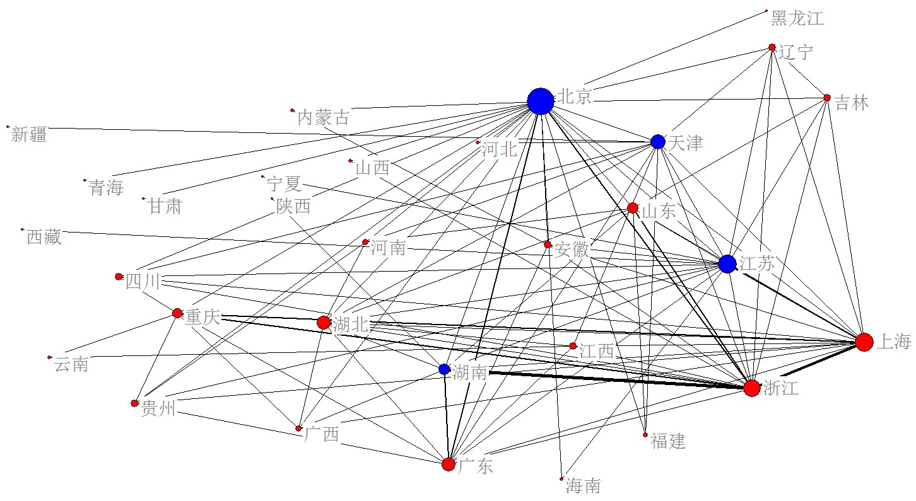
图4：我国不同区域间专利合作情况
图4中网络节点的大小反映该地区与其它地区合作专利总数，连线粗细反映两个地区间的合作专利数。基于聚类分析发现我国汽车产业尚不存在区域间的合作集群。北京作为政治文化经济中心，专利合作范围最为广泛，数量最多，但关系纽带不强。浙江与湖南和上海之间合作最为紧密。北京、天津、江苏和湖南属于网络切割点（Cutpoints），一些西北部地区仅与它们中的一个建立关联。基于检索得出我国汽车产业区域合作专利数仅占总专利数的千分之四，尽管针对专利权人的检索会由于信息不全存在一定的漏检情况，但估计份额尚不足百分之一。而专利权人数大于或等于2的专利数占总专利数比例不足百分之三，说明企业之间的合作比例也较低。可见我国汽车产业在企业间的合作和区际间合作均较为薄弱。
4 汽车产业研究热点趋势分析
PatSnap的3D专利聚类地图根据IPC分类号为每篇专利生成一个特征，通过聚类算法将用户选择的专利集合投射到地图网格(Grid)中。相似的专利会落在相同或相邻的网格内。通过自底向上的聚类方法将相近网格划分成一类，生成一个聚类(Cluster)。针对每个聚类，采用Lingo3G文本聚集算法对文本进行标记和分类，结合语义标引技术（LSI）将分类结果放入不同的语义组合，再应用向量空间模型技术（VSM）计算出语义关键词的重要性和频率，把重要关键词以标签形式体现出来，反应每个聚类的核心概念。PatSnap的3D专利地图利用高峰代表技术聚焦领域，低谷代表技术盲点或有待开拓的领域，并可以通过语义组合的拆解分层分级对热点地带进行深入挖掘。图5为利用2016年7月1日至2017年6月30日发明申请专利绘制出的我国汽车产业专利聚类地图。图中各主题块的专利聚集数量决定其地势的高低，聚类块间的距离表明主题间的相近程度。

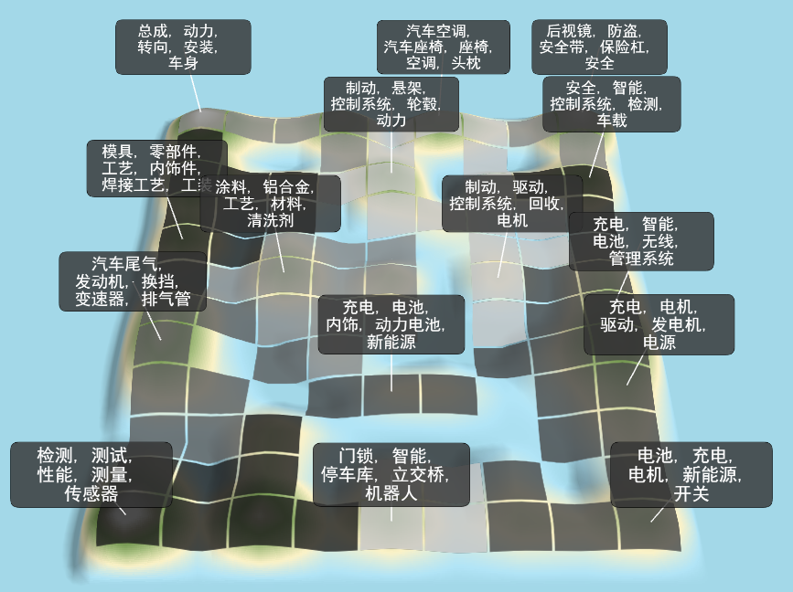

图5：汽车产业专利聚类地图
对图5进行旋转对比，发现有五个较为显著的高峰区域。一是充电、电池、无线、电机、电源等；且相邻相近部分形成了四个峰值区域；这些区域与电动车直接相关；二是测试测量领域，专利非常集中；三是汽车尾气，变速器，换挡，排气管等；四是模具、零部件，工艺、焊接、工装等。五是安全、智能、控制系统。其它波峰还包括防水性和耐高温材料，涂料，铝合金；自动车灯、雨刮器、天窗；密封性安装；总成安装；安全逃生、安全气囊、安全带、保险杠、防撞、后视镜等新型材料、自动化组件及安全防护设施方面的研究。
分别选择这五个波峰领域的相关方格，进一步挖掘其热点技术词发现，充电、电池、无线、电机、电源等领域的研究重点是自动智能充电和供电及相关管控系统； 测试测量领域，的研究热点是围绕无人驾驶汽车而展开的，关注点在于行车相关信号的采集、传递与应对；汽车尾气，变速器，换挡，排气管等领域包括两方面的研究热点，一是尾气净化和再利用；二是基于车灯信号传递产生的自动制动和反应能力；模具、零部件，工艺、焊接、工装等领域主要是围绕自动化生产线，高精密模具，自动化组装机器人等方面展开研究；安全、智能、控制系统等领域研究重点是智能化车辆安全控制系统和智能化车辆管控系统。这些方面最新研究热点将在未来相当长的一段时间内主导汽车产业的研究和发展方向。
5 我国汽车产业技术创新战略建议
近十年我国汽车产业专利产出逐年提升，从区域分布情况来看，已有十几个省直辖市具有汽车整车龙头企业和相关零配件企业，地域分布广泛，但地域之间的合作相对薄弱，合作专利所占比例不足百分之一。而各区域所具备的技术优势存在一定差异，针对如此庞大的汽车产业，区域间和企业与机构间的合作是必要的。从近年汽车产业研究热点来看，电动汽车相关专利比例明显提升，固定连接方面专利比例有所下降，研究关注点已经较十年前发生较大变化，由于汽车产业竞争激烈，针对未来发展方向进行专利战略布局势在必行。
5.1 汽车产业区域合作战略建议
1. 从区域层面推动产业技术研发强强合作，实现技术新突破。具有类似技术优势的区域应从政策层面推动企业间的项目合作，加强共性技术间的交流，拓展研究的广度和深度，促使新技术的实现。分析中发现江苏、浙江、广东、湖北在汽配零部件方面具有优势；北京、天津、广东、山东、上海在新型能源车的研究方面具有技术优势；吉林、辽宁、山东、湖南在重型车方面具有技术优势；重庆、河南、河北、陕西、安徽等在汽车组装方面具有技术优势；重庆、辽宁、四川、河北在汽车发动机方面具有研究优势；山东，湖南，四川在发电机、电动机方面具有一定优势。针对具体领域的区域间合作有利于集中优势研发力量推动具体技术的突破性发展，从而带动整体产业研发水平的提升。
2. 以龙头企业带动产业上下游间优劣势互补的区域性合作。龙头企业是带动区域专利产出和形成技术优势的关键性企业，譬如福建在汽车玻璃中的技术优势源于福耀集团；北京在电动汽车方面的技术优势源于北汽新能源和北汽福田；浙江在汽车转向中的优势源于浙江亚太。区域需要加强对龙头企业的培育，增强区域的专利质量和数量，再通过龙头企业拉动上下游产业链间的合作。产业上下游形成的优劣势互补性，易于通过合作产生知识衔接性应用，带来新产品的突破和更大的经济效益。
3.构建汽车行业内的共性技术平台，促进企业间或产学研的跨区域性合作。共性技术平台的搭建能够有效提升专利的扩散速度，加强企业间的合作，增加专利的产出动力。例如在我国现已成立的汽车轻量化技术创新战略联盟、国嘉汽车动力电池研究院、智能网联汽车产业创新联盟等，均是由多家企业针对共性技术问题形成的联盟和研究机构，通过这样的技术合作平台，基于合理的专利共享使用方案，可以推动多家企业共同研究具体技术领域难题，从而大大提升创新能力，加快我国汽车产业的技术升级。

5.2 专利战略布局建议
1.围绕自动化、智能化、环保性、安全性等汽车性能的改进加强相应专利布局。分析发现目前汽车产业研究热点主要包括：自动智能充电、供电及相关管控系统；行车相关信号的采集、传递与应对；尾气净化和再利用；基于车灯信号传递产生的自动制动和反应能力；自动化生产线，高精密模具，自动化组装机器人；智能化车辆安全控制系统；智能化车辆管控系统等。可见，基于自动化检测，自动化组装，智能化管控的无人驾驶型电动汽车将成为未来汽车产业的角逐对象。研究专利亦将围绕汽车的自动化、智能化、环保型和安全性展开各类技术的深化，带来汽车产品的不断升级变更。
2.强化优势，突破均态，弥补赶超劣势。在汽车组装、固定连接方面，我国一直保持着较好的优势，这一环节涉及到多种零部件的生产和装配，随着汽车装配调试与信息技术的结合，各种相关设计、测量器械和数控方法均有着较大的发展空间，未来将通过新的组装配件、材料和方法实现自动化装配过程，我国需进一步在此领域进行战略布局。测试测量与控制系统方面，我国研究水平与国外相当，需要在应用于自动驾驶的新技术、新方法和新材料方面进行突破，加强技术监测。在发动机、电动机、电池、储能等领域，我国尚处于弱势地位，需要跟踪前沿，了解国外企业的专利布局和研发动向，从新的角度和方法进行研究和布局。
3. 从行业层面建立汽车产业专利数据库，定期通过专利挖掘，对企业专利布局进行指导和预警。以美日韩为代表的发达国家非常重视产业专利挖掘和专利地图的绘制，给产业予以专利布局指导。我国汽车产业应由知识产权局或行业协会牵头，构建行业专利数据库，定期对海内外专利进行挖掘，了解和监测行业技术动态，分析产业创新方向、发展路径和专利态势，定期向企业发布行业专利数据分析报告，引领行业创新和专利创造方向。通过数据共享平台为企业提供专业的专利数据服务，帮助企业对细分技术领域进行专利风险预警，在技术创新和产品拓展的不同环节对企业研发和高质量专利创造提供基础支撑。
参考文献
[1] JIANG N, SHAN X G, QI S． Contribution to economy of intellectual property intensive industries in China[J]. Studies in Science of Sciences, 2014(8):1157-1165．
[2] MOFTAH B. 汽车产业创新报告2015[J]. 科学观察, 2015(05): 51-61.
[3] DECHEZLEPRETRE A, NEUMAYER E, PERKINS R. Environmental regulation and the cross-border diffusion of new technology: Evidence from automobile patents[J]. Research Policy, 2015,44(1):244-257.
[4] 赵福全, 刘宗巍, 郝瀚等. 中国实现汽车强国的战略分析和实施路径[J]. 中国科技论坛, 2016(08):45-51.
[5] OH C, JOO S H. Is the technological capability gap between Hyundai and Mitsubishi converging or diverging Findings from patent data analysis[J]. Asian Journal of Technology Innovation, 2015,23(S1):109-128.
[6] LEE C, KANG B, SHIN J. Novelty-focused patent mapping for technology opportunity analysis[J]. Technological Forecasting and Social Change, 2015,90(6):355-365.
[7] YOON B. Strategic visualisation tools for managing technological information[J], Technology Analysis & Strategic Management, 2010, 22(3):377–397.
[8] ARCHIBUGI D, PLANTA M. Measuring technological change through patents and innovation survey[J]. Technovation, 1996,16(9):451-468.
[9] BANERJEE P, GUPTA B M, GARG K C. Patent statistics as indicators of competition: an analysis of patenting in biotechnology[J]. Scientometrics, 2000,47(1):95-116.
[10] VERBEEK A, DEBACKERE K, LUWEL M, et al. Linking science to technology: Using bibliographic references in patents to build linkage schemes[J]. Scientometrics, 2002, 54(3):399-420.
[11] CHOI C, PARK Y. Monitoring the organic structure of technology based on the patent development paths[J]. Technological Forecasting and Social Change, 2009,76(7):769-786.
[12] VELICHETY S, RAM S. Common Citation Analysis and Technology Overlap Factor: an Empirical Investigation of Litigated Patents Using Network Analysis[C]. Design Science Research in Information Systems: Advances in Theory and Practice, 2012(May):287-293.
[13] NO H J, PARK Y. Trajectory patterns of technology fusion: Trend analysis and taxonomical grouping in nanobiotechnology[J]. Technological Forecasting and Social Change, 2010,77(1): 63-75.
[14] FELDMAN R, DAGAN I. Knowledge discovery in textual databases[C]. In: Proceedings of KDD, International Conference in Knowledge Discovery and Data Mining, Montreal, Canada, 1995(August):112-117.
[15] KOSTOFF R N, TOOTHMAN D R, EBERHART H J, et al. Text mining using database tomography and bibliometrics: A review[J]. Technological Forecasting and Social Change, 2001,68(3):223-252.
[16] SEOL H, LEE S, KIM C. Identifying new business areas using patent information: A DEA and text mining approach[J]. Expert Systems with Applications, 2011,38 (4):2933-2941.
[17] JIN G, JEONG Y, YOON B. Technology-driven roadmaps for identifying new product/market opportunities: Use of text mining and quality function deployment[J]. Advanced Engineering Informatics,2015,29(1):126-138.
[18] SON C, SUH Y, JEON J, PARK Y. Development of a GTM-based patent map for identifying patent vacuums[J]. Expert Systems with Applications, 2012,39(3): 2489-2500.
[19] 于丽艳, 毕克新. 基于国际专利分类法的中国专利布局实证研究[J]. 中国软科学, 2009(3):186-192.
[20] ZHANG W, ZHANG Q, YU B, et al. Knowledge map of creativity research based on keywords network and co-word analysis, 1992–2011 [J]. Quality & Quantity, 2015,49(3):1023-1038.
[21] GRILICHES Z. Patent Statistics as Economic Indicators: A Survey[J], Journal of Economic Literature,1990,28(4):1661-1707.

联系方式：
地址：北京市石景山区晋元庄路5号北方工业大学经济管理学院 邮编100144蒋贵凰 收
电话：13810658785
电子信箱：13810658785@163.com

此文为国家自科基金项目“区域知识战略定位方法研究:基于知识结构与知识能力评估”（71603005），北京市教委科研计划项目“区域知识结构与能力的测度与评估方法及其应用-以京津冀为例”（SM201710009006），北京市属高校青年拔尖人才培育计划项目“区域知识战略定位方法及其应用研究”（1759-009）的阶段性成果。
作者简介：蒋贵凰（1982-），女，汉，湖南邵阳人，副教授，博士，研究方向：知识管理、区域发展、技术创新、战略管理等。纪雪洪（1978-）男，汉，山东海阳人，副教授，博士，研究方向：商业模式，技术创新，汽车产业等。李晨光（1983-），男，汉，黑龙江佳木斯人，讲师，博士，研究方向：技术创新管理、复杂适应系统、复杂网络等。

